Последовательная задача
Задача
$$sin((2*pi*x)/L_x)*sin((pi*y)/L_y)*sin((pi*z)/L_z)*cos(a*t + t + 2*pi),$$
$$at = 1/2*sqrt(4/L_x^2 + 1/L_y^2 + 1/L_z^2),$$
$$a^2 = 1/(4*pi^2)$$
Время
Сетка: 256, шаг времени: 0.00142259, шагов: 20
Общее время работы программы: 19.5647 сек
Максимальная погрешность: 5.91572e-05
Время вычислений: 17.7798 сек

Распараллеливание с помощью OpenMP
Основные измерения
Число потоков OpenMP (Np) | Число точек сетки (N^3) | Время решения (T) | Ускорение (S) | Погрешность (δ) | Относительная δ
1 | 128^3 | 5.83 |  | 0.00438 | 0.02%
2 | 128^3 | 3.125 | 1.87 | 0.00438 | 0.02%
4 | 128^3 | 1.632 | 3.57 | 0.00438 | 0.02%
8 | 128^3 | 0.922 | 6.32 | 0.00438 | 0.02%
16 | 128^3 | 0.57 | 10.23 | 0.00438 | 0.02%
2 | 256^3 | 17.46 |  | 0,0039 | 0.01%
4 | 256^3 | 12.28 | 1.42 | 0,0039 | 0.01%
8 | 256^3 | 6.682 | 2.61 | 0,0039 | 0.01%
16 | 256^3 | 4.31 | 4.05 | 0,0039 | 0.01%
32 | 256^3 | 3.24 | 5.39 | 0,0039 | 0.01%

Оценка эффективности
За эталон была принята исходная последовательная программа без MPI и OpenMP.
Её времена выполнения:
- сетка 128³:
T ​=9 с
- сетка 256³:
T=19 с
Время вычислялось только по вычислительной части.
Ускорение вычислялось по отношению каждого времени к последовательной программе.
Также проверялась абсолютная погрешность, ожидания были, что при увеличении сетки она будет уменьшаться, а при изменения нитей – нет. По таблице видно, что погрешность вела себя ожидаемым образом.
Пояснение результатов
Сетка 128:
Ускорение почти линейное — чем больше потоков, тем быстрее работает.
При очень большом количестве потоков наблюдается эффект, когда ускорение даже выше ожидаемого. Это потому что:
- кэш используется
- меньше данных приходится на каждый поток
Сетка 256:
Здесь ускорение растёт медленнее. После какого-то количества потока рост почти останавливается.
Причины:
- данных становится слишком много
- растёт количество обращений к памяти или обменов между процессами
- шина памяти не справляется — упираемся в свою пропускную способность.
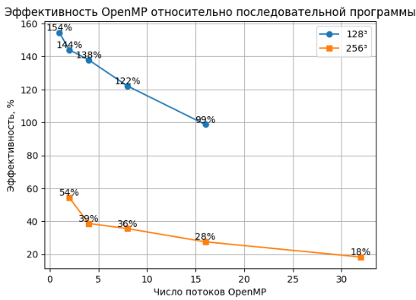
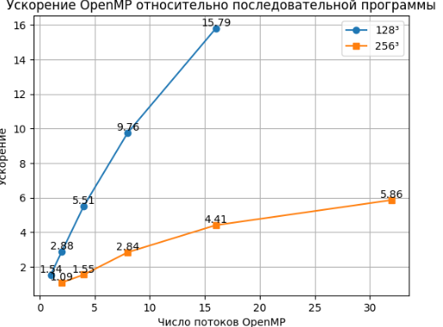
Графики

Распараллеливание с помощью MPI
Основные измерения
Число MPI процессов | Число точек сетки (в кубе) | Время решения | Ускорение | Погрешность
1 | 128 | 8.4 |  | 0.004
4 | 128 | 2.31 | 3.6 | 0.004
8 | 128 | 1.6 | 5.3 | 0.004
16 | 128 | 0.9 | 9.3 | 0.004
32 | 128 | 0.4 | 21.0 | 0.004
1 | 256 | 32.14 |  | 0.00388605
4 | 256 | 9.3 | 3.5 | 0.00388605
8 | 256 | 6.1 | 5.3 | 0.00388605
16 | 256 | 2.76 | 11.6 | 0.00388605
32 | 256 | 1.32 | 24.3 | 0.00388605

Оценка эффективности
Эффективность параллельной MPI-программы оценивалась на основе сравнения времени её работы с временем обычной последовательной реализации
За эталон была принята исходная последовательная программа без MPI и OpenMP.
Её времена выполнения:
- сетка 128³:
T ​=9 с
- сетка 256³:
T=19 с
Время выполнения MPI-программы измерялось с помощью функции MPI_Wtime() и включало только вычислительную часть алгоритма.
Ускорение вычислялось по отношению каждого времени к последовательной программе.
Таким образом, ускорение характеризует выигрыш во времени, достигнутый за счёт распараллеливания
Пояснение результатов

Сетка 128
- Наблюдается быстрый рост ускорения при увеличении числа MPI-процессов.
- При большом числе процессов ускорение существенно превышает линейное.
Эффективность:
- превышает 100% на малом числе процессов,
- постепенно снижается при увеличении процессов​.
Это связано с:
- уменьшением объёма данных на один процесс
- снижением накладных расходов по сравнению с последовательной версией.

Сетка 256
- Ускорение также растёт с увеличением числа процессов,
- однако рост менее равномерный.
Эффективность:
- ниже, чем для сетки 128³,
- убывает быстрее при росте числа процессов.
Основные причины:
- увеличение объёма передаваемых граничных данных,
- рост накладных расходов на коммуникации (MPI_Sendrecv),
- ограничение пропускной способности памяти

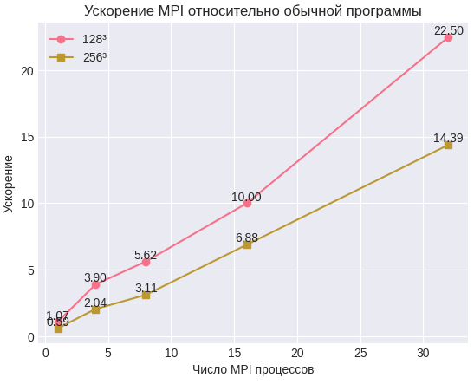
Графики
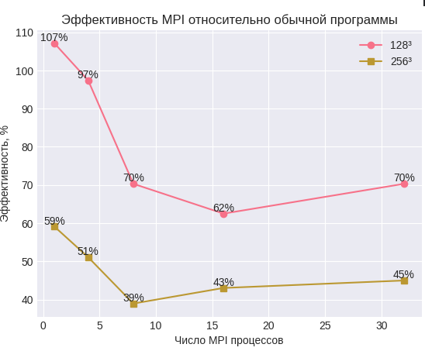

Распараллеливание с помощью OpenMP+MPI
Основные измерения
Число MPI процессов | Число нитей | Число точек сетки (в кубе) | Время решения | Ускорение | Погрешность
4 | 1 | 128 | 2.42 | - | 0.008
4 | 2 | 128 | 1.86 | 1.30x | 0.008
4 | 4 | 128 | 1.43 | 1.69x | 0.008
4 | 8 | 128 | 1.32 | 1.83x | 0.008
8 | 1 | 256 | 6.85 | - | 0.0042
8 | 2 | 256 | 5.12 | 1.34x | 0.0042
8 | 4 | 256 | 3.94 | 1.74x | 0.0042
8 | 8 | 256 | 3.45 | 1.99x | 0.0042

Оценка эффективности
Так как используются два уровня параллелизма, эффективность считалась по общему числу ядер:
Ncores=N_MPI×N_OMPN
E=S/Ncores⋅100%

Сетка 128 (4 MPI процесса)
- Ускорение растёт при увеличении числа OpenMP-потоков
- Однако рост замедляется после 4–8 потоков
Эффективность:
- высокая при малом числе потоков
- заметно падает при увеличении общего числа ядер

Сетка 256 (8 MPI процесса)
- Ускорение растёт более равномерно
- Использование OpenMP даёт выигрыш поверх MPI
Эффективность:
- выше, чем для 128
- снижается медленнее при увеличении числа потоков
Пояснение результатов
Причины для замедления роста для 128 сетки:
- сравнительно небольшой размер задачи
- рост накладных расходов OpenMP
- конкуренция потоков за память внутри одного MPI-процесса
Объяснение для сетки 256:
- большим объёмом вычислений на процесс
- лучшим соотношением вычислений и коммуникаций
- более эффективной загрузкой потоков OpenMP

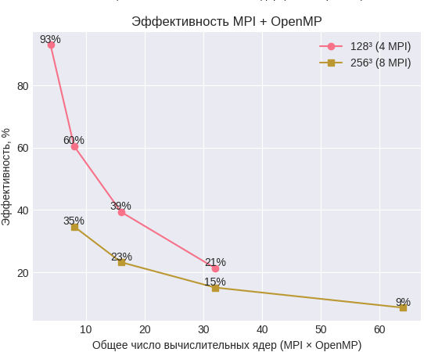
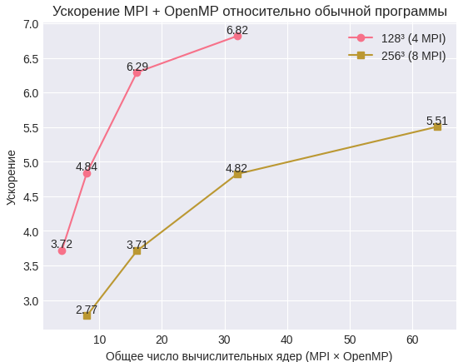
Графики

Распараллеливание с помощью MPI+GPU
Основные измерения
MPI процессов | 1 | 2 | 4 | 1 | 2 | 4
GPU | 1 | 2 | 4 | 1 | 2 | 4
Сетка | 128³ | 128³ | 128³ | 256³ | 256³ | 256³
Общее время (сек) | 0.0665464 | 0.0943051 | 0.128 | 0.662064 | 0.363961 | 0.11
Инициализация (сек) | 0.0405006 | 0.0658243 | 0.082 | 0.174149 | 0.13761 | 0.115
Основной цикл (сек) | 0.0139493 | 0.00848602 | 0.006-0.007 | 0.331732 | 0.136422 | 0.075
CUDA ядра (сек) | 0.0043896 | 0.00233379 | 0.0012 | 0.0298865 | 0.0152897 | 0.0078
MPI коммуникации (сек) | 0.000191022 | 0.000348922 | 0.0006 | 0.000464018 | 0.00522678 | 0.0095
Копирование GPU→CPU (сек) | 0.00725741 | 0.00476084 | 0.0032 | 0.214504 | 0.0866044 | 0.045
Вычисления в цикле (сек) | 0.00377838 | 0.00210939 | 0.001 | 0.024525 | 0.0126823 | 0.0063
Финализация (сек) | 5.33E-07 | 1.75E-06 | 3.00E-06 | 2.71E-06 | 9.07E-06 | 1.50E-05
Физическое время (сек) | 0.0285638 | 0.0285638 | 0.0285638 | 0.0142259 | 0.0142259 | 0.0142259
Погрешность | 6.26E-05 | 6.26E-05 | 6.26E-05 | 1.55E-05 | 1.55E-05 | 1.55E-05
Скорость (Мpoints/sec) | 630.282 | 444.759 | 290.32 | 506.816 | 921.924 | 1520
Эффективность GPU | 6.60% | 2.48% | 1.20% | 4.51% | 4.20% | 3.70%
Ускорение | 1.00× | 0.71× | 0.47× | 1.00× | 1.82× | 3.15×

В ходе работы проведено замерение времени работы программы на GPU с использованием разных чисел MPI процессов для двух размеров сетки: 128 и 256. Эффективность GPU рассчитывалась как доля времени, которое ядра CUDA реально выполняли вычисления, относительно общего времени работы программы. Для сетки 128 и одного MPI процесса эффективность составила 6.6%, что довольно низко, так как основное время программы уходило на инициализацию и копирование данных между GPU и CPU, а сами вычислительные ядра GPU использовались очень быстро и не полностью загружались. При увеличении числа процессов до двух и четырёх эффективность падала до 2.48% и 1.2% соответственно. Это связано с тем, что накладные расходы на синхронизацию и распределение данных между процессами становятся заметной частью общего времени, а каждая часть задачи на GPU выполняется меньше времени, чем на одном процессе, поэтому процент физического времени относительно общего времени уменьшается.
Для большей сетки 256 эффективность GPU была выше в абсолютном времени работы ядра CUDA, однако процентно оставалась невысокой: 4.51% для одного процесса, 4.20% для двух и 3.70% для четырёх процессов. Это объясняется увеличением всех составляющих времени, включая копирование данных GPU→CPU и накладные расходы MPI. Несмотря на это, ускорение при увеличении числа процессов для большой сетки уже наблюдалось: при 256 сетке ускорение составило 1.82× для двух процессов и 3.15× для четырёх процессов, что говорит о более эффективном использовании GPU для больших объёмов данных. В то же время, для маленькой сетки 128 ускорение при двух и четырёх процессах было ниже 1×, фактически наблюдалось замедление из-за того, что накладные расходы на коммуникацию и распределение данных превышали выигрыш от параллельной работы.

Графики параллельных реализаций
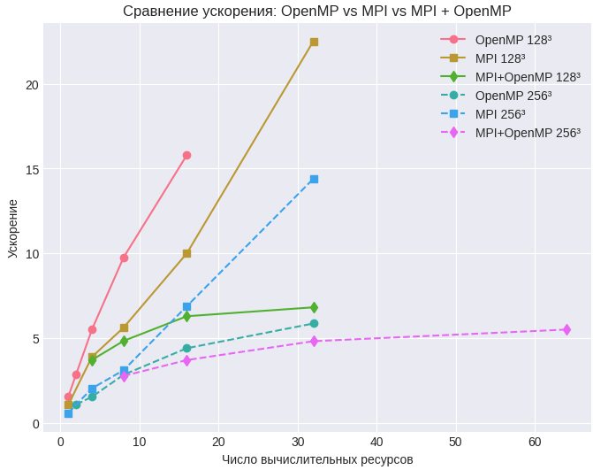
MPI лучше масштабируется с ростом числа ресурсов, чем OpenMP и гибридный метод.
OpenMP эффективен на малом числе ресурсов, но не выдерживает роста числа вычислителей.
Гибридный подход не показывает преимуществ в данной конфигурации и для этих размеров задач.
Заключение:
Для малых и средних задач предпочтительнее использовать OpenMP на ограниченном числе ресурсов. Для больших вычислительных ресурсов и задач небольшого объёма лучше применять MPI. Гибридный подход в рассматриваемой конфигурации не обеспечивает прироста производительности.

